第14讲 绳、杆连接体
1．由于高度限制，车库出入口采用图所示的曲杆道闸，道闸由转动杆$$OP$$与横杆$$PQ$$链接而成，P、Q为横杆的两个端点。在道闸抬起过程中，杆$$PQ$$始终保持水平。杆$$OP$$绕O点从与水平方向成30°匀速转动到60°的过程中，下列说法正确的是（ ）
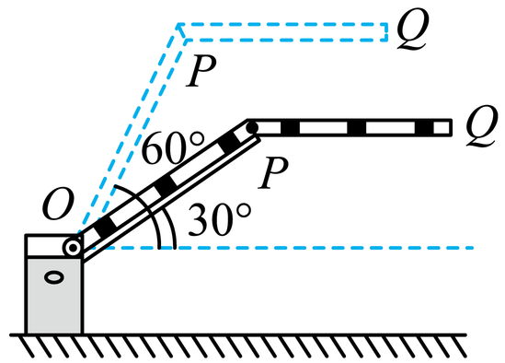
A．P点的线速度大小不变
B．P点的加速度方向不变
C．Q点在竖直方向做匀速运动
D．Q点在水平方向做匀速运动
【答案】A
【难度】0.65
【知识点】线速度与角速度的关系、向心加速度的概念、公式与推导
【详解】A．由题知杆OP绕O点从与水平方向成30°匀速转动到60°，则P点绕O点做匀速圆周运动，则P点的线速度大小不变，A正确；
B．由题知杆OP绕O点从与水平方向成30°匀速转动到60°，则P点绕O点做匀速圆周运动，P点的加速度方向时刻指向O点，B错误；
C．Q点在竖直方向的运动与P点相同，相对于O点在竖直方向的位置y关于时间t的关系为
y = l_{OP}⋅sin($$\frac{π}{6}$$ + ωt)
则可看出Q点在竖直方向不是匀速运动，C错误；
D．Q点相对于O点在水平方向的位置x关于时间t的关系为
x = l_{OP}⋅cos($$\frac{π}{6}$$ + ωt) + l_{PQ}
则可看出Q点在水平方向也不是匀速运动，D错误。
故选A。
【点睛】

2．如图，汽车在平直路面上匀速运动，用跨过光滑定滑轮的轻绳牵引轮船，汽车与滑轮间的绳保持水平．当牵引轮船的绳与水平方向成θ角时，轮船速度为v，绳的拉力对船做功的功率为P，此时绳对船的拉力为__________。若汽车还受到恒定阻力f，则汽车发动机的输出功率为__________。
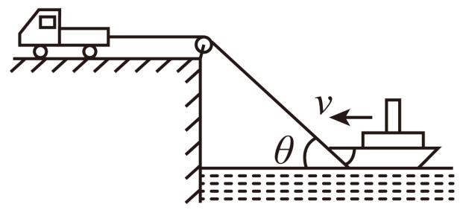
【答案】 $$\frac{P}{vcosθ}$$ $$P+fvcosθ$$
【难度】0.85
【知识点】绳连接关联速度问题、平均功率
【详解】[1]船的速度沿绳子方向的分速度，如图所示
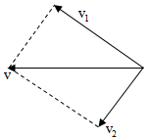
可得
v₁=vcosθ
根据
P=Fv₁
可得绳对船的拉力大小
$$F=\frac{P}{v_{1}}=\frac{P}{vcosθ}$$
[2]根据平衡条件可得，汽车的牵引力为
$$F^{′}=F+f=\frac{P}{vcosθ}+f$$
则汽车发动机的功率
$$P′=F′v_{1}=P+fvcosθ$$
3．如图，用跨过光滑定滑轮的缆绳将海面上一艘失去动力的小船沿直线拖向岸边．已知拖动缆绳的电动机功率恒为P，小船的质量为m，小船受到的阻力大小恒为f，经过A点时的速度大小为，小船从A点沿直线加速运动到B点经历时间为t₁，A．B两点间距离为d,缆绳质量忽略不计．求：
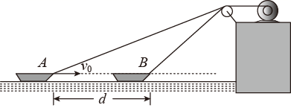
（1）小船从A点运动到B点的全过程克服阻力做的功$$W_{f}$$；
（2）小船经过B点时的速度大小v₁；
（3）小船经过B点时的加速度大小a．
【答案】（1）$$W=FS=fd$$
（2）$$ν_{1}=\sqrt{\frac{2(Pt−fd)}{m}+v_{0}^{2}}$$
（3）$$a=\frac{P}{\sqrt{m^{2}v^{2}+2m(Pt−fd)}}−\frac{f}{m}$$
【难度】0.85
【知识点】求解机车启动时变力做功问题、动能定理的初步应用
【详解】（1）由于阻力大小恒定，小船从A点运动到B点克服阻力做功
Wf=fd（2）小船从A点运动到B点，电动机牵引绳对小船做功
W=Pt₁
由动能定理有
$$Pt_{1}−fd=\frac{1}{2}mv_{1}^{2}−\frac{1}{2}mv_{0}^{2}$$
解得
v₁=$$\sqrt{v_{0}^{2}+\frac{2\left(Pt_{1}−fd\right)}{m}}$$（3）设小船经过B点时绳的拉力大小为F，绳与水平方向夹角为θ，电动机牵引绳的速度大小为u，则
P=Fu
u=v₁cosθ
由牛顿第二定律有
Fcos θ－f=ma
由④⑤⑥⑦解得
$$a=\frac{P}{\sqrt{m^{2}v_{0}^{2}+2m\left(Pt_{1}−fd\right)}}−\frac{f}{m}$$
4．如图，人沿平直的河岸以速度$$v$$行走，且通过不可伸长的绳拖船，船沿绳的方向行进，此过程中绳始终与水面平行，当绳与河岸的夹角为$$α$$，船的速率为（ ）
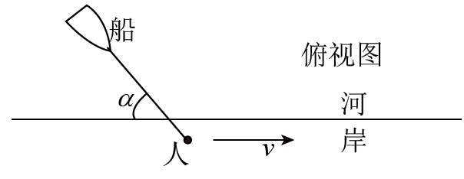
A．$$vsinα$$ B．$$\frac{v}{sinα}$$ C．$$vcosα$$ D．$$\frac{v}{cosα}$$
【答案】C
【难度】0.65
【知识点】绳连接关联速度问题
【详解】将人的运动速度v沿着绳子方向和垂直绳子方向正交分解，如图，由于绳子始终处于绷紧状态，因而小船的速度等于人沿着绳子方向的分速度
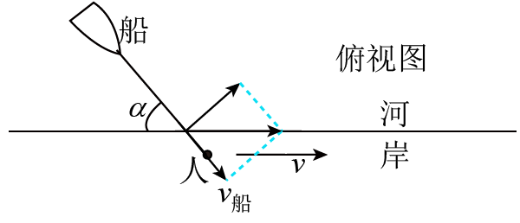
根据此图得
v_{船}=vcosα
故选C。


一、模型特点
1. 绳或杆质量忽略不计
2. 绳或杆不可伸长
3. 沿绳（杆）方向的速度分量大小相等。
二、思路方法
合运动（实际发生的运动）→合速度→绳（杆）拉物体的实际运动速度v
分运动（对合运动沿某方向分解的运动）→分速度→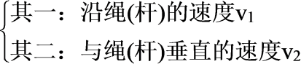
方法：v₁与v₂的合成遵循平行四边形定则。
三、解题原则
把物体的实际速度分解为垂直于绳（杆）和平行于绳（杆）两个分量，根据沿绳（杆）方向的分速度大小相等求解。常见的模型如图所示。
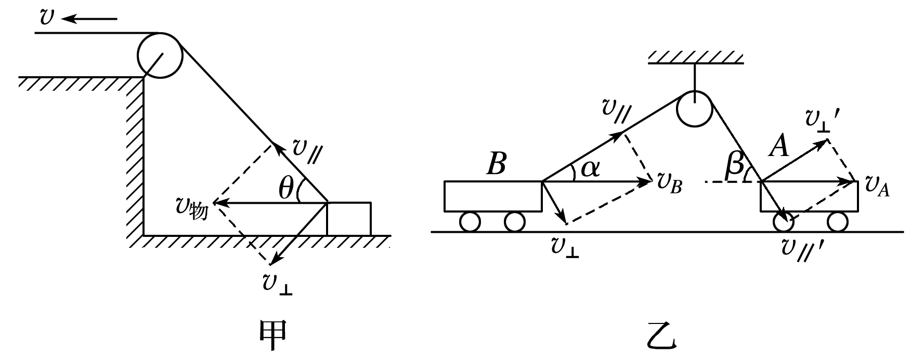
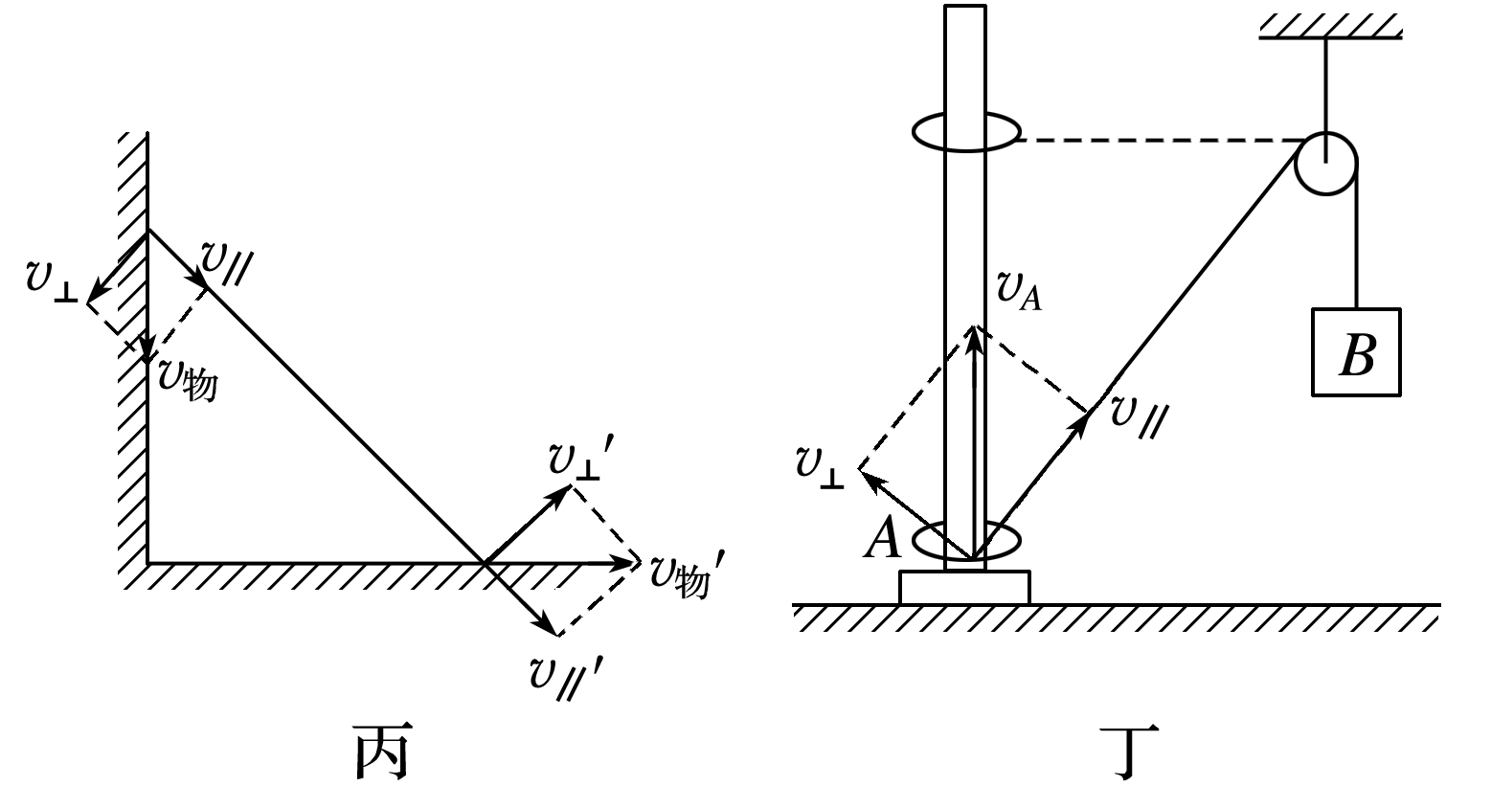

【题型一】对绳端速度进行分解
5．质量为m的物体P置于倾角为θ₁的固定光滑斜面上，轻细绳跨过光滑定滑轮分别连接着P与小车，P与滑轮间的细绳平行于斜面，小车以速率v水平向右做匀速直线运动，当小车与滑轮间的细绳和水平方向成夹角θ₂时（如图所示），下列判断正确的是（ ）
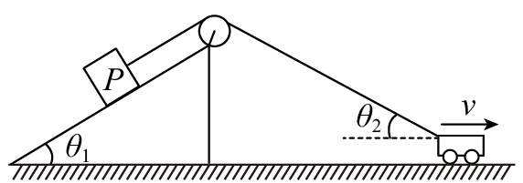
A．绳的拉力小于$$mgsinθ_{1}$$
B．P的速率为$$vcosθ_{1}$$
C．P的速率为v
D．绳的拉力大于$$mgsinθ_{1}$$
【答案】D
【难度】0.85
【知识点】绳连接关联速度问题
【详解】BC．将小车的速度v进行分解如图所示
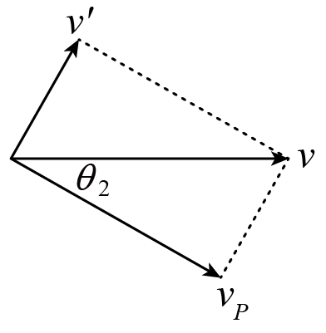
则
$$v_{P}=vcosθ_{2}$$
故BC错误；
AD．小车向右运动，θ₂减小，v不变，则$$v_{P}$$逐渐增大，说明物体P沿斜面向上做加速运动，由牛顿第二定律
$$F_{\text{T}}−mgsinθ_{1}=ma$$
可知绳子对A的拉力
$$F_{\text{T}}>mgsinθ_{1}$$
故A错误，D正确。
故选D。
【题型二】对杆端速度进行分解
6．曲柄连杆结构是发动机实现工作循环、完成能量转化的主要运动零件。如图所示，连杆下端连接活塞$$Q$$，上端连接曲轴$$P$$。在工作过程中，活塞$$Q$$在汽缸内上下做直线运动，带动曲轴绕圆心$$O$$旋转，若$$P$$做线速度大小为$$v_{\text{0}}$$的匀速圆周运动，则下列说法正确的是（ ）
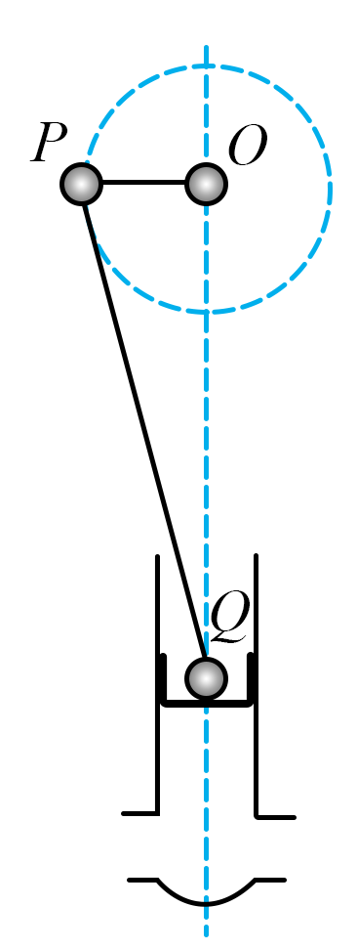
A．当$$OP$$与$$OQ$$垂直时，活塞运动的速度等于$$v_{\text{0}}$$
B．当$$OP$$与$$OQ$$垂直时，活塞运动的速度大于$$v_{\text{0}}$$
C．当$$O$$、$$P$$、$$Q$$在同一直线时，活塞运动的速度等于$$v_{\text{0}}$$
D．当$$O$$、$$P$$、$$Q$$在同一直线时，活塞运动的速度大于$$v_{\text{0}}$$
【答案】A
【难度】0.65
【知识点】杆连接关联速度问题
【详解】AB．当$$OP$$与$$OQ$$垂直时，$$P$$点速度的大小为$$v_{\text{0}}$$，此时杆$$PQ$$整体运动的方向是相同的，方向沿平行$$OQ$$的方向，所以活塞运动的速度等于$$P$$点的速度，都是$$v_{\text{0}}$$，故A正确，B错误；
CD．当$$O$$、$$P$$、$$Q$$在同一直线上时，$$P$$点的速度方向与$$OQ$$垂直，沿$$OQ$$的分速度为0，所以活塞运动的速度等于0，故CD错误。
故选A。

7．如图所示，长为L的轻杆一端用铰链固定，另一端固定一个小球，将小球放置在等边三角形斜坡上，由静止释放小球，某时刻轻杆与水平方向的夹角为30°，轻杆此时转动的角速度为$$ω$$，则此时斜劈的速度大小为（ ）
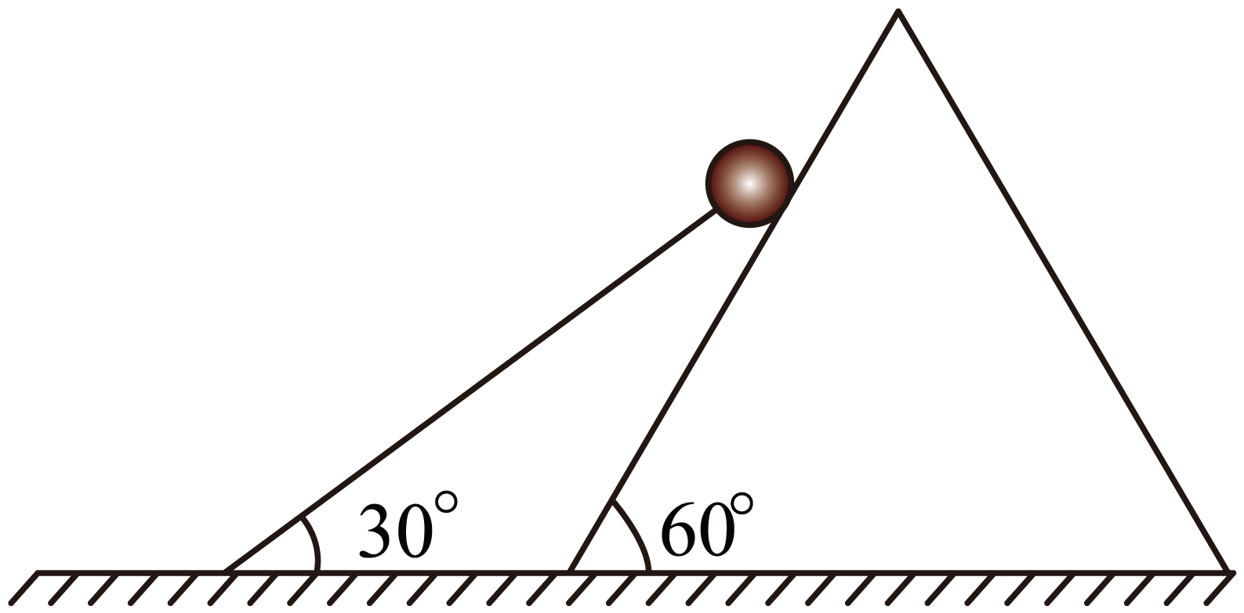
A．$$ωL$$ B．$$\frac{\sqrt{3}}{2}ωL$$ C．$$\frac{1}{2}ωL$$ D．$$\frac{\sqrt{3}}{3}ωL$$
【答案】A
【难度】0.85
【知识点】杆连接关联速度问题
【详解】轻杆转动的角速度为$$ω$$ ，小球的速度大小为
$$v=ωL$$
小球绕铰链的固定点做圆周运动，小球的线速度可分解为水平向右分速度$$v_{1}$$与沿斜面向下的分速度$$v_{2}$$，如图所示
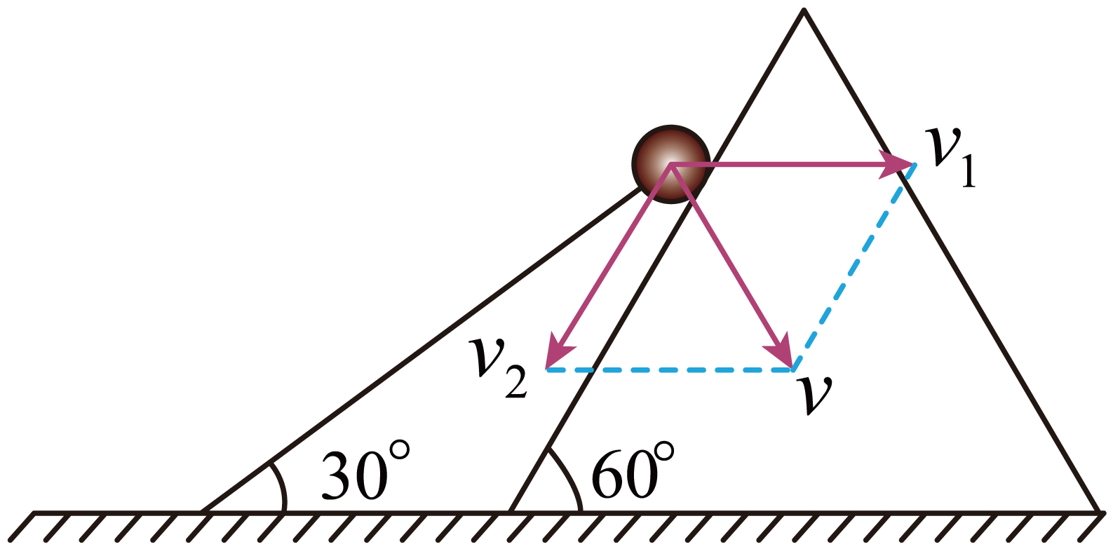
轻杆与水平方向的夹角为$${30}^{∘}$$ 时，由几何关系可得，小球水平方向的分速度大小
$$v_{1}=v=ωL$$
则此时斜劈的速度大小为$$ωL$$。
故选A。
8．如图所示，人在岸上拉船，已知船的质量为m，水的阻力恒为f，当轻绳与水平面的夹角为$$θ$$时，人以速度v匀速向左运动，此时人的拉力大小为F，则此时（ ）
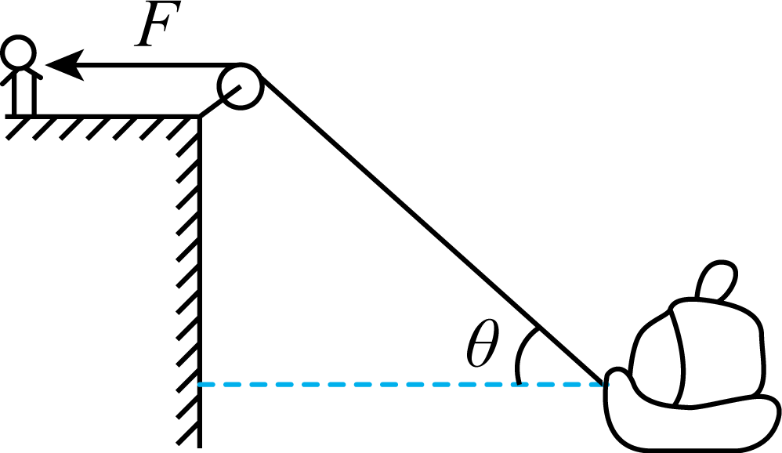
A．船的速度为$$vcosθ$$ B．船的速度为$$\frac{v}{cosθ}$$
C．船将匀速靠岸 D．船的加速度为$$\frac{F\text{sin}θ−f}{m}$$
【答案】B
【难度】0.85
【知识点】绳连接关联速度问题
【详解】ABC．将船的速度分解为沿绳子方向与垂直绳子方向的两个分速度，其中沿绳子方向的分速度等于人的速度，则有
$$v_{船}cosθ=v$$

可得
$$v_{船}=\frac{v}{cosθ}$$
由于船在靠岸过程中，$$θ$$逐渐增大，$$cosθ$$逐渐减小，则$$v_{船}$$逐渐增大，船将加速靠岸，故AC错误，B正确；
D．水的阻为恒为$$f$$，此时人的拉力大小为F，以船为对象，根据牛顿第二定律可得
$$Fcosθ−f=ma$$

解得船的加速度为
$$a=\frac{Fcosθ−f}{m}$$

故D错误。
故选B。
9．卷扬机可以垂直提升、水平或倾斜拽引重物。因操作简单、移置方便，在建筑施工、水利工程、林业、矿山、码头等有着广泛应用。如图乙所示，利用卷扬机将套在光滑竖直杆上的重物提升到高处。当卷扬机缠绕钢丝绳的速度为v₀时，连接重物的钢丝绳与竖直杆夹角为θ，则当重物运动到图示位置时重物的速度v与v₀关系为（ ）
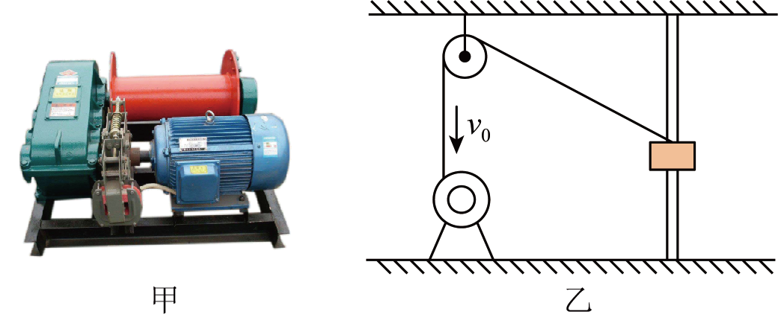
A．$$v=v_{0}cosθ$$ B．$$v=\frac{v_{0}}{cosθ}$$ C．$$v=v_{0}sinθ$$ D．$$v=\frac{v_{0}}{sinθ}$$
【答案】B
【难度】0.65
【知识点】杆连接关联速度问题
【详解】根据运动的分解可知重物沿绳方向的速度分量等于卷扬机缠绕钢丝绳的速度，即
$$v_{0}=vcosθ$$
所以
$$v=\frac{v_{0}}{cosθ}$$
故选B。
10．甲图为潍柴一款发动机的机械传动装置的示意图，可简化为图乙，连杆$$AB$$、$$OB$$可绕图中$$A$$、$$B$$、$$O$$三处的转轴转动。连杆$$OB$$在竖面内的圆周运动可通过连杆$$AB$$使滑块在水平横杆上左右滑动。已知$$OB$$杆长为$$L$$。绕O点沿逆时针方向匀速转动的角速度为$$ω$$，当连杆$$AB$$与水平方向夹角为$$α$$，$$AB$$杆与$$OB$$杆的夹角为$$β$$时，下列说法正确的是（ ）
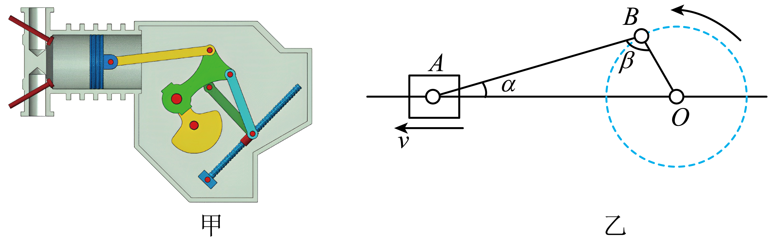
A．此时滑块的速度在增大
B．此时滑块做的是匀减速直线运动
C．此时滑块的速度为$$\frac{ωL}{cosα⋅sinβ}$$
D．此时滑块的速度为$$\frac{ωLsinβ}{cosα}$$
【答案】D
【难度】0.65
【知识点】杆连接关联速度问题
【详解】CD．设滑块的水平速度大小为v，A点的速度的方向沿水平方向，如图将A点的速度分解
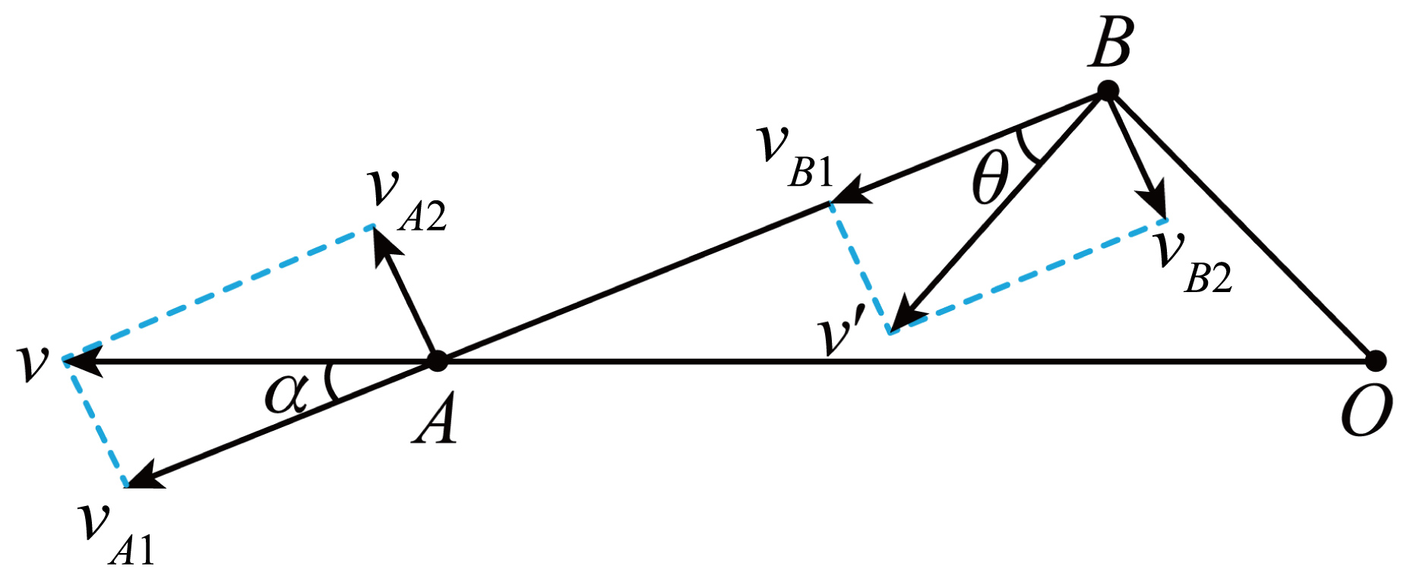
根据运动的合成与分解，沿杆方向的分速度
$$v_{A1}=vcosα$$B点做圆周运动，实际速度是圆周运动的线速度，可以分解为沿杆方向的分速度和垂直于杆方向的分速度，设B点的线速度为$$v^{′}$$，则
$$v_{B1}=v^{′}cosθ=v^{′}cos\left(β−90°\right)=v^{′}sinβ$$
$$v^{′}=ωL$$
二者沿杆方向的分速度是相等
$$v_{A1}=v_{B1}$$
联立可得此时滑块的速度为
$$v=\frac{ωLsinβ}{cosα}$$
故C错误，D正确；
A．根据此时滑块速度大小表达式
$$v=\frac{ωLsinβ}{cosα}$$
由于$$β$$增大，且大于$$90°$$，可知$$sinβ$$减小；由于$$α$$减小，则$$cosα$$增大，可知此时滑块的速度在减小，但滑块速度随时间并不是均匀减小，不是做匀减速直线运动，故AB错误。
故选D。
11．如图是内燃机中一种传动装置，车轮和滑块上分别设置可以绕轴A、B转动的轻杆，O轴固定。工作时高压气体驱动活塞在汽缸中做往复运动，再通过连杆驱动滑块在斜槽中做往复运动，最终驱动车轮做角速度为ω的匀速圆周运动。已知轻杆OA长度为L，运动到图示位置时AB、BC垂直，$$α=β=60°，$$那么此时活塞的速度大小为（ ）
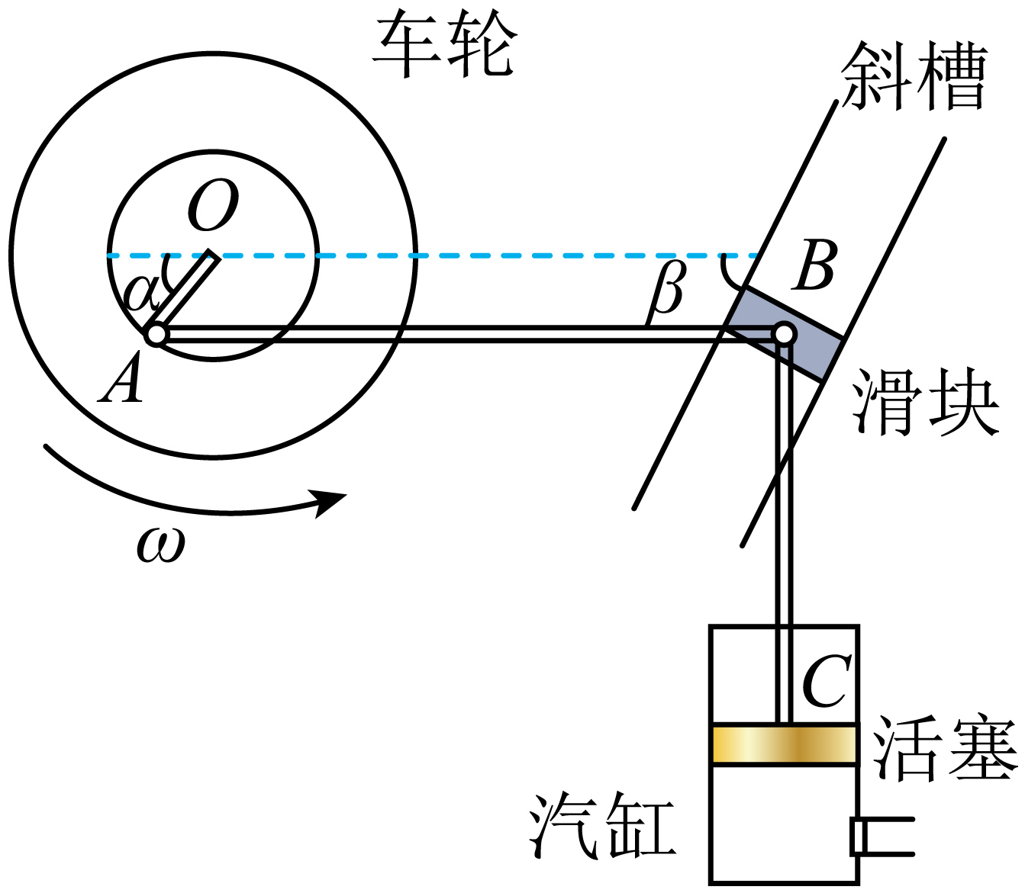
A．$$\frac{1}{2}ωL$$ B．$$\frac{3}{2}ωL$$ C．$$\frac{\sqrt{3}}{2}ωL$$ D．$$\frac{\sqrt{3}}{3}ωL$$
【答案】B
【难度】0.65
【知识点】杆连接关联速度问题
【详解】A点的线速度为
$$v=ωL$$A点的线速度沿AB水平杆的分速度为
$$v^{′}=vsinα=\frac{\sqrt{3}}{2}ωL$$
滑块在斜槽中的速度分解为沿BC向上和沿AB水平向左的分速度，滑块沿AB方向的分速度与A点线速度沿AB方向的分速度相等，即
$$v_{AB}=v^{′}=\frac{\sqrt{3}}{2}ωL$$
结合图可知活塞的速度等于滑块在斜槽中沿竖直向上的分速度，所以滑块在斜槽中竖直向上的分速度为
$$v_{BC}=v_{AB}tanβ=\frac{\sqrt{3}}{2}ωL⋅\sqrt{3}=\frac{3}{2}ωL$$
故选B。
12．公园里常见的一种健身器材，如图甲所示，叫做“椭圆机”，受到人们的喜爱。每边由三根连杆以及踏板组成，如图乙所示。锻炼者的脚放到踏板P上，通过手脚一起发力驱动装置转动起来，踏板（脚）的运动轨迹形似椭圆（如图丙），所以这种锻炼器材叫做“椭圆机”。如图丁所示为椭圆机某一时刻所处状态，图中α=60°，连杆O₃O₄与地面平行；该时刻连杆 O₂O₄沿着竖直方向，正在顺时针转动，此时角速度为ω。以下说法正确的是（ ）
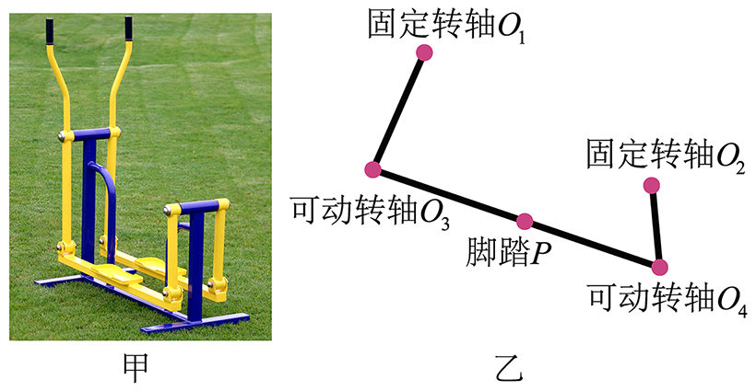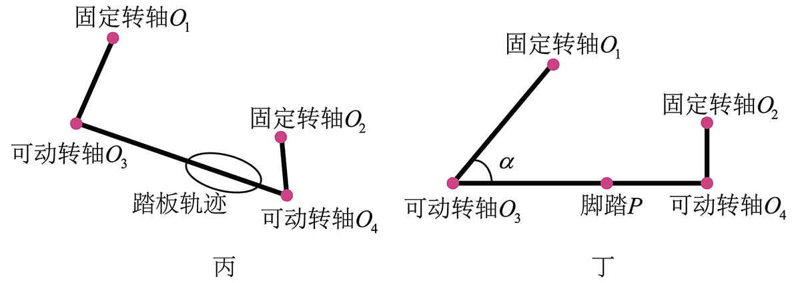
A．连杆O₃O₄上各点的轨迹相同
B．连杆O₃O₄上各点的速度沿着连杆的O₃O₄分量一定相同
C．当椭圆机处于如图丁所示状态时，连杆O₃O₄上各点的速度相同
D．若连杆O₁O₃的长度为连杆O₂O₄的3倍，那么该时刻连杆O₁O₃的角速度为$$\frac{2}{3\sqrt{3}}ω$$
【答案】BD
【难度】0.65
【知识点】杆连接关联速度问题、同轴传动问题
【详解】A．连杆O₃O₄上各点的轨迹各不相同，选项A错误；
BC．当椭圆机处于如图丁所示状态时，连杆O₃O₄上各点的速度大小和方向都不同，但是沿着连杆的O₃O₄分量一定相同，选项B正确，C错误；
D．若连杆O₁O₃的长度为连杆O₂O₄的3倍，则O₄点的线速度
$$v=ωr$$
则O₃点的线速度沿O₃O₄方向的分量为
$$v_{1}=v=ωr$$
那么
$$ω^{'}⋅3rsin{60}^{∘}=ωr$$
解得该时刻连杆O₁O₃的角速度为
$$ω^{'}=\frac{2}{3\sqrt{3}}ω$$
选项D正确。
故选BD。
13．如图所示，一根长为l的轻杆OA、O端用铰链固定，另一端固定着一个小球A，轻杆靠在一个高为h的物块上。不计摩擦，则当物块以速度v向右运动至轻杆与水平面的夹角为$$θ$$时，物块与轻杆的接触点为B，下列说法正确的是（ ）
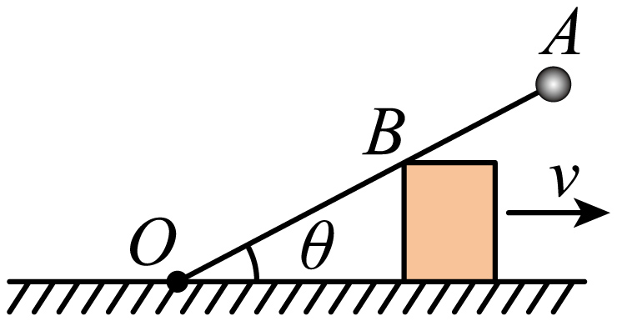
A．小球A的线速度大小为$$\frac{vl}{h}$$
B．轻杆转动的角速度为$$\frac{vsinθ}{h}$$
C．小球A的线速度大小为$$\frac{vl\sin^{2}θ}{h}$$
D．轻杆转动的角速度为$$\frac{vl\sin^{2}θ}{h}$$
【答案】C
【难度】0.65
【知识点】杆连接关联速度问题、线速度与角速度的关系
【详解】AC．物块的速度v在垂直于杆方向的分速度等于B点的线速度，即
$$v_{B}=vsinθ$$
根据
$$v^{′}=ωr$$
可知
$$\frac{v_{A}}{v_{B}}=\frac{r_{A}}{r_{B}}=\frac{l}{\frac{h}{sinθ}}$$
联立以上两式解得
$$v_{A}=\frac{vl\sin^{2}θ}{h}$$
故A错误，C正确；
BD．轻杆转动的角速度为
$$ω=\frac{v_{A}}{l}=\frac{v\sin^{2}θ}{h}$$
故BD错误。
故选C。
14．如图所示，AB杆以恒定角速度ω绕A点转动，并带动套在光滑水平杆OC上的质量为M的小环运动，运动开始时，AB杆在竖直位置，则（ ）
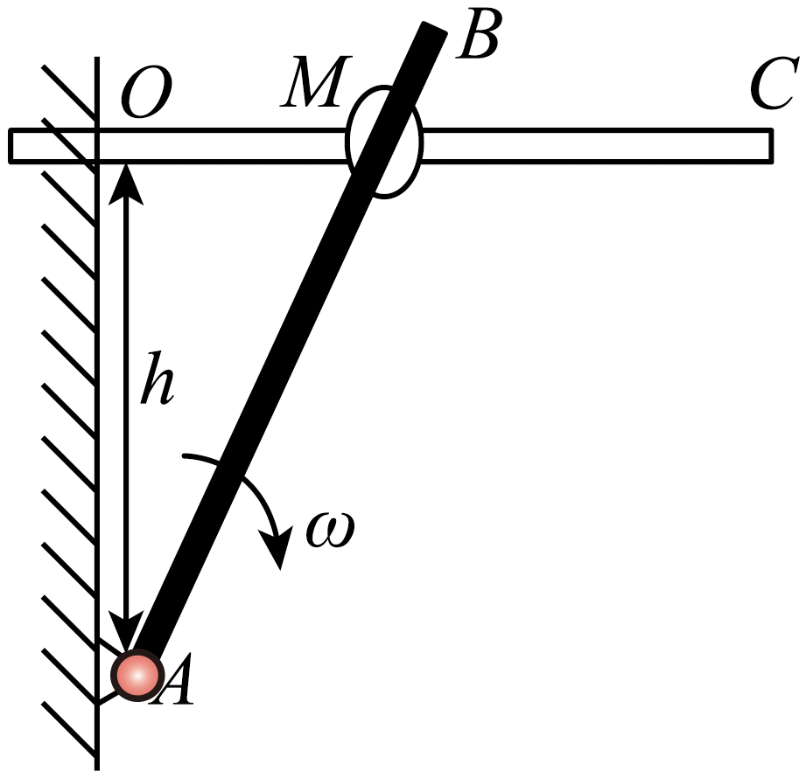
A．小环M的速度将逐渐增大 B．小环M的速度将先减小后增大
C．小环M的加速度速度将逐渐增大 D．小环M的加速度速度将逐渐减小
【答案】AC
【难度】0.4
【知识点】杆连接关联速度问题
【详解】AB．设小环速度为v，由运动的分解知识
$$cosωt=\frac{ω\frac{h}{cosωt}}{v}$$
得
$$v=\frac{ωh}{\cos^{2}ωt}$$
可知，小环做加速运动，A正确，B错误；
CD．因cosωt随t减小，并且变化越来越快；故说明速度增大的越来越快；故加速度逐渐增大，C正确，D错误。
故选AC。
15．如图所示，不可伸长的轻绳平行于斜面，一端与质量为m的物块B相连，B与斜面光滑接触。轻绳另一端跨过滑轮与质量为M的物块A连接。A在外力作用下沿竖直杆以速度v₁向下匀速运动，物块B始终沿斜面运动且斜面始终静止，当轻绳与杆的夹角为β时，物块B的速度大小为v₂。斜面倾角为α，重力加速度为g，下列说法正确的是（ ）
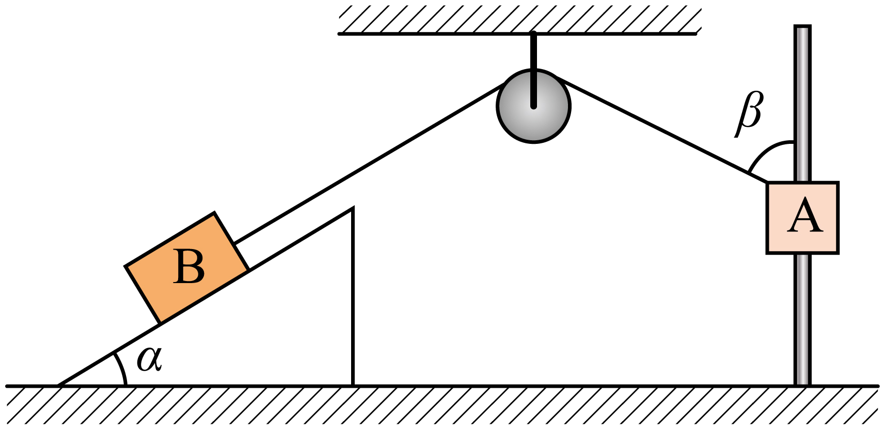
A．$$\frac{v_{1}}{v_{2}}=\frac{1}{cosβ}$$ B．$$\frac{v_{1}}{v_{2}}=cosβ$$
C．轻绳拉力等于$$mgsinα$$ D．斜面受到地面水平向左的摩擦力
【答案】AD
【难度】0.65
【知识点】绳连接关联速度问题
【详解】AB．将物块A的速度沿绳方向与垂直于绳方向分解，有
$$v_{1}cosβ=v_{2}$$
则
$$\frac{v_{1}}{v_{2}}=\frac{1}{cosβ}$$
故A正确，B错误；
C．由于A在外力作用下沿竖直杆以速度$$v_{1}$$向下匀速运动，根据上述可知轻绳与杆的夹角逐渐减小，则B的速度大小$$v_{2}$$逐渐增大，即B在沿斜面向上做加速运动，B的加速度沿斜面向上，根据牛顿第二定律有
$$T−mgsinθ=ma>0$$
可知轻绳拉力一定大于$$mgsinα$$，故C错误；
D．B对光滑斜面有斜向右下方的压力，斜面在该压力作用下有向右运动的趋势，则斜面受到地面水平向左的摩擦力，故D正确。
故选AD。
16．现代科学的发展揭示了无序性也是世界构成的一个本质要素。意大利物理学家乔治帕里西发现了从原子到行星尺度的物理系统中无序和涨落间的相互影响，深刻揭示了无序体系中的隐藏对称性，荣获了诺贝尔物理学奖。如图所示是力学中的一个无序系统模型，质量均为$$1\text{kg}$$的小球M、N用两根长度均为$$10\sqrt{3}\text{cm}$$的轻质细杆$$a、b$$连接，细杆$$a$$的一端可绕固定点$$O$$自由转动，细杆$$b$$可绕小球M自由转动。开始时两球与$$O$$点在同一高度，静止释放两球，并开始计时，两球在竖直面内做无序运动；$$t=2\text{s}$$时，细杆$$a$$与竖直方向的夹角为$$θ=30°$$，小球N恰好到达与$$O$$点等高处且速度方向水平向右。重力加速度$$g=10{\text{m/s}}^{\text{2}}$$，不计一切摩擦和空气阻力，下列说法正确的是（ ）
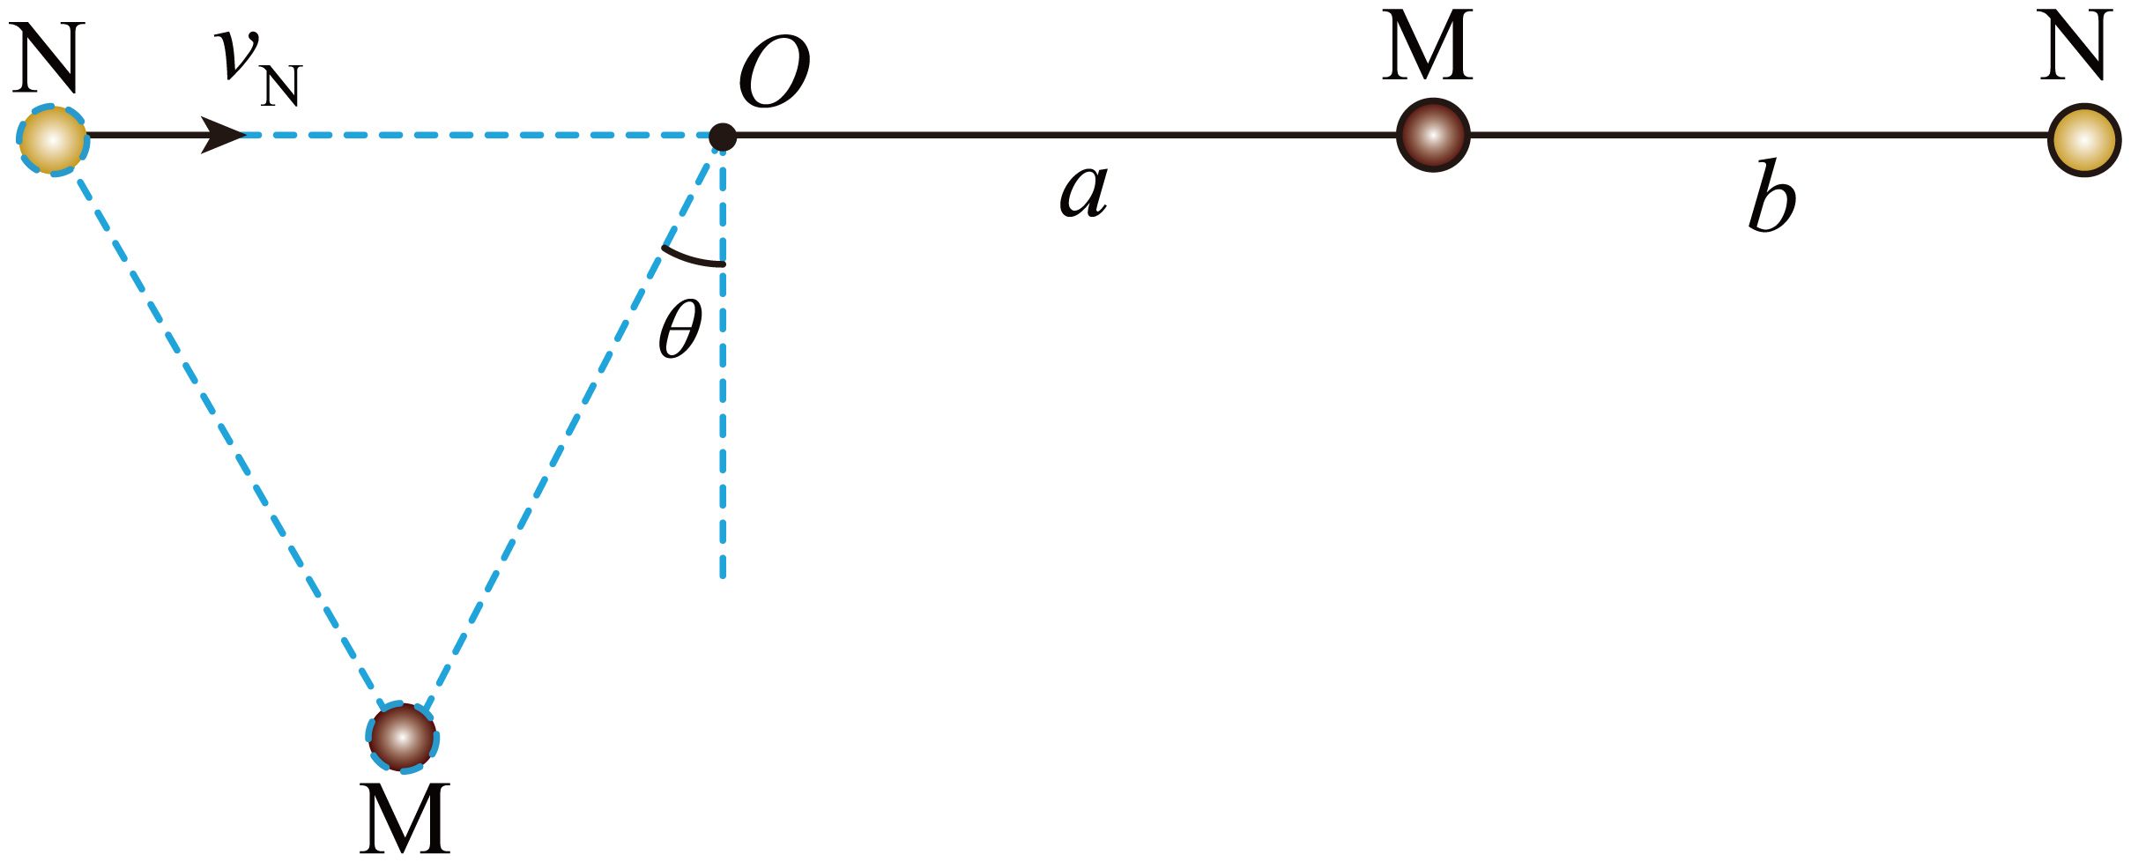
A．$$t=2\text{s}$$时，两小球速度大小相等
B．$$t=2\text{s}$$时，N球的速度大小为$$1.5\text{m/s}$$
C．此运动过程中，$$a、b$$两杆对M球做功之和为$$−1.125\text{J}$$
D．此运动过程中，细杆$$b$$对$$\text{N}$$球的冲量大小为$$18.5\text{N}.\text{s}$$
【答案】BC
【难度】0.4
【知识点】杆连接关联速度问题、动能定理的初步应用、机械能守恒定律在杆连接系统中的应用、动量定理的内容
【详解】A．细杆a的一端可绕固定点O自由转动，则M的速度方向始终与杆a垂直，设t=2s时小球M、N的速度大小分别为v_{M}、v_{N}，如图所示
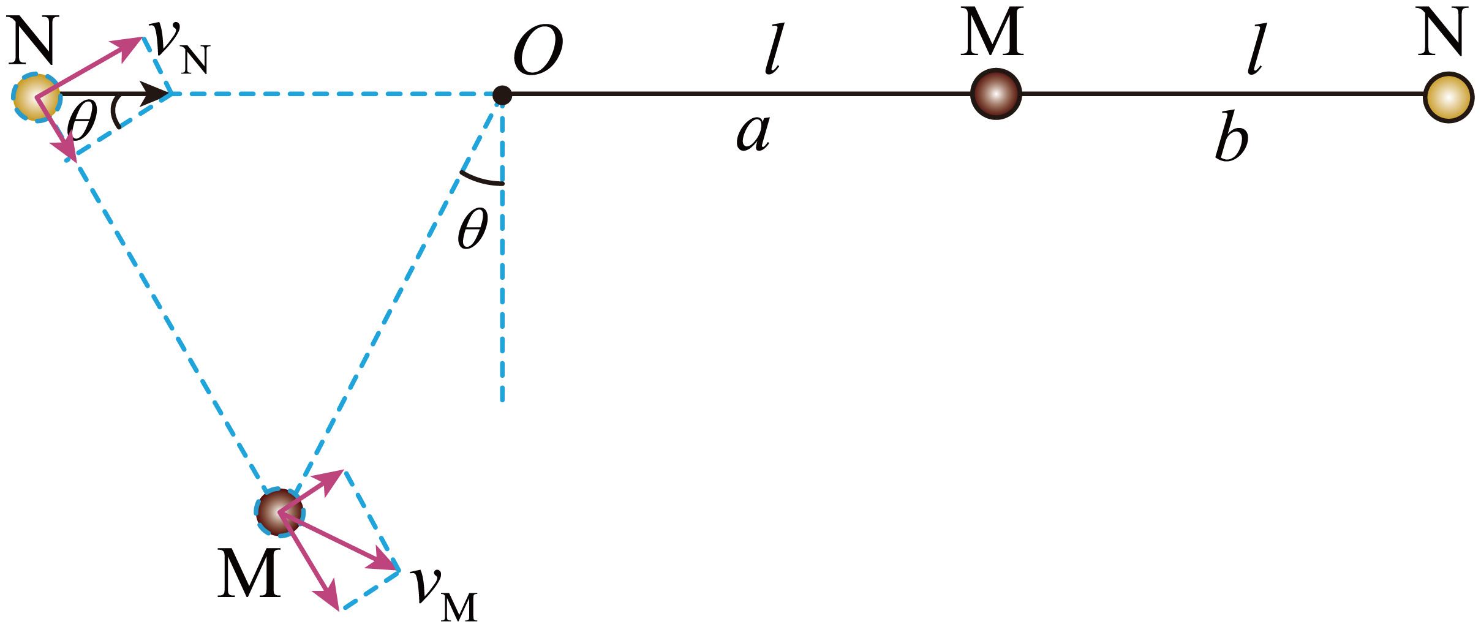
M的速度方向始终与杆a垂直，当N速度方向水平向右时，二者沿杆b方向的分速度相等，有
$$v_{\text{N}}sinθ=v_{\text{M}}cos\left(90°−2θ\right)$$
可得
$$v_{\text{N}}=\sqrt{3}v_{\text{M}}$$
故A错误；
B．由系统机械能守恒，有
$$mglcosθ=\frac{1}{2}mv_{\text{M}}^{\text{2}}+\frac{1}{2}mv_{\text{N}}^{\text{2}}$$
解得M球的速度
$$v_{\text{M}}=\frac{\sqrt{3}}{2}\text{m/s}$$
方向向右下方，与水平方向的夹角为30°，N球的速度
$$v_{\text{N}}=1.5\text{m/s}$$
方向水平向右，故B正确；
C．此运动过程中，对M球根据动能定理有
$$mglcosθ+W_{F}=\frac{1}{2}mv_{\text{M}}^{2}$$
解得
$$W_{F}=−1.125\text{J}$$
故C正确；
D．此运动过程中，根据动量定理可知，细杆b对N球的冲量
$$I=\sqrt{{\left(mgt\right)}^{2}+{\left(mv_{\text{N}}\right)}^{2}}≈20.06\text{N}⋅\text{s}$$
故D错误。
故选BC。
17．电动葫芦是工业生产及建设中所使用的一种非常重要的工业器件，如图甲所示，其核心结构是滑轮组，图乙是其简化模型。轻质动滑轮下方悬挂物块A，质量$$m_{\text{A}}=10\text{kg}$$，轻质定滑轮下方悬挂物块B，质量$$m_{B}=6\text{kg}$$，开始时A悬空，B静止于水平台面上。现用水平向右的外力作用于B上，B向右运动到某位置时对水平台面的压力为初始位置的1.2倍，此时A的速度$$v_{\text{A}}=3\text{m}/\text{s}$$，连接B的轻绳与竖直方向的夹角$$θ=37°，$$此过程B向右移动的距离$$l=0.6\text{m}。$$重力加速度$$g=10{\text{m/s}}^{\text{2}}，\text{sin}37°=0.6$$，摩擦阻力和空气阻力均忽略不计。
（1）求末位置时轻绳的拉力大小；
（2）求此过程水平外力F所做的功。
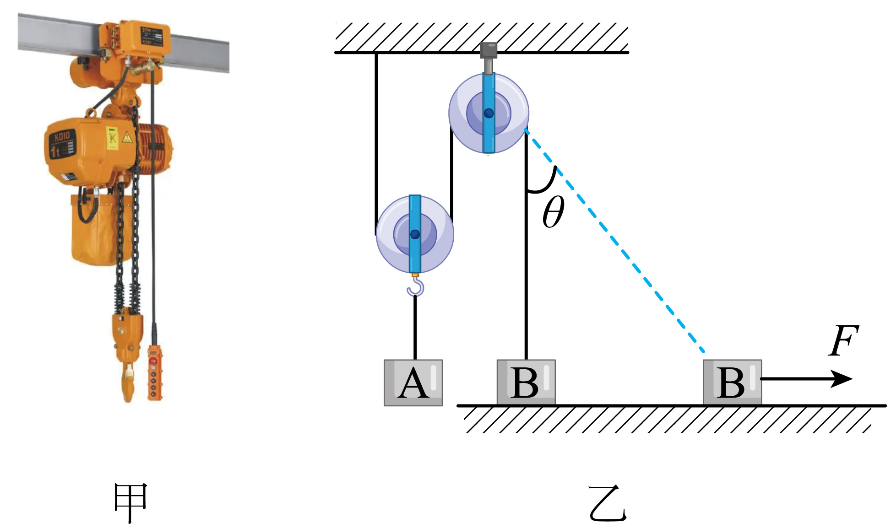
【答案】（1）$$60\text{N}$$；（2）$$355\text{J}$$
【难度】0.65
【知识点】常见力做功与相应的能量转化
【详解】（1）初始位置，设绳子拉力为T₁，A静止
$$2T_{1}=m_{\text{A}}g$$
初始位置，B静止
$$T_{1}+N=m_{\text{B}}g$$
末位置，设绳子拉力为T₂，结合牛顿第三定律，可知水平台面对B的支持力为初始位置的1.2倍，B在竖直方向受力平衡
$$T_{2}\text{cos}θ+1.2N=m_{\text{B}}g$$
联立得
$$T_{2}=60\text{N}$$
（2）设A上升高度为h，有
$$2h=\frac{l}{\text{sin}θ}−\frac{l}{\text{tan}θ}$$
得
h=0.1m
速度关联式
$$v_{\text{B}}\text{sin}θ=2v_{\text{A}}$$
得
$$v_{\text{B}}=10\text{m}/\text{s}$$
根据功能关系
$$W_{\text{F}}=\frac{1}{2}m_{\text{A}}v_{\text{A}}^{2}+\frac{1}{2}m_{\text{B}}v_{\text{B}}^{2}+m_{\text{A}}gh$$
联立得
$$W_{\text{F}}=355\text{J}$$

